

Projet

Analyse et Conception des Systèmes d’Information

**BOUHADI Youssef FERGOUCH Younes**

**RAMI Mohamed**

Encadré par :

**Pr. Abderrahmane SADIQ**

**MCC**

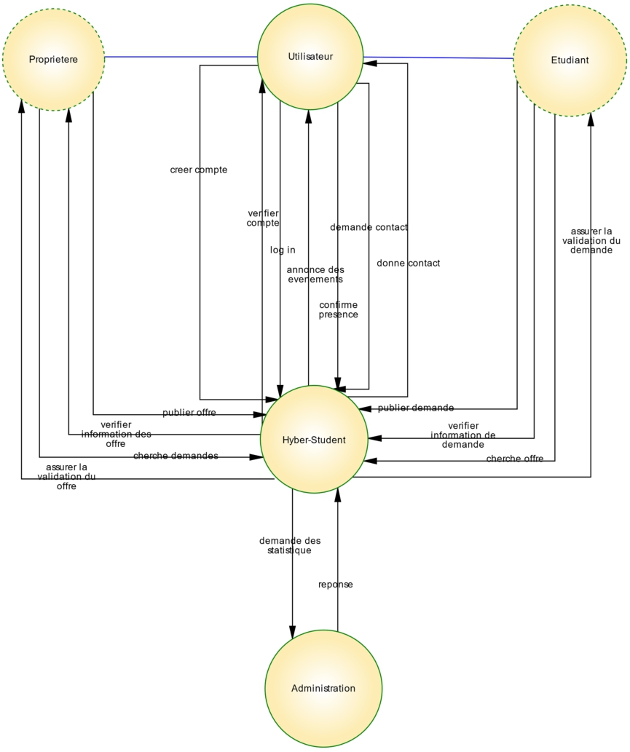

**MCT**

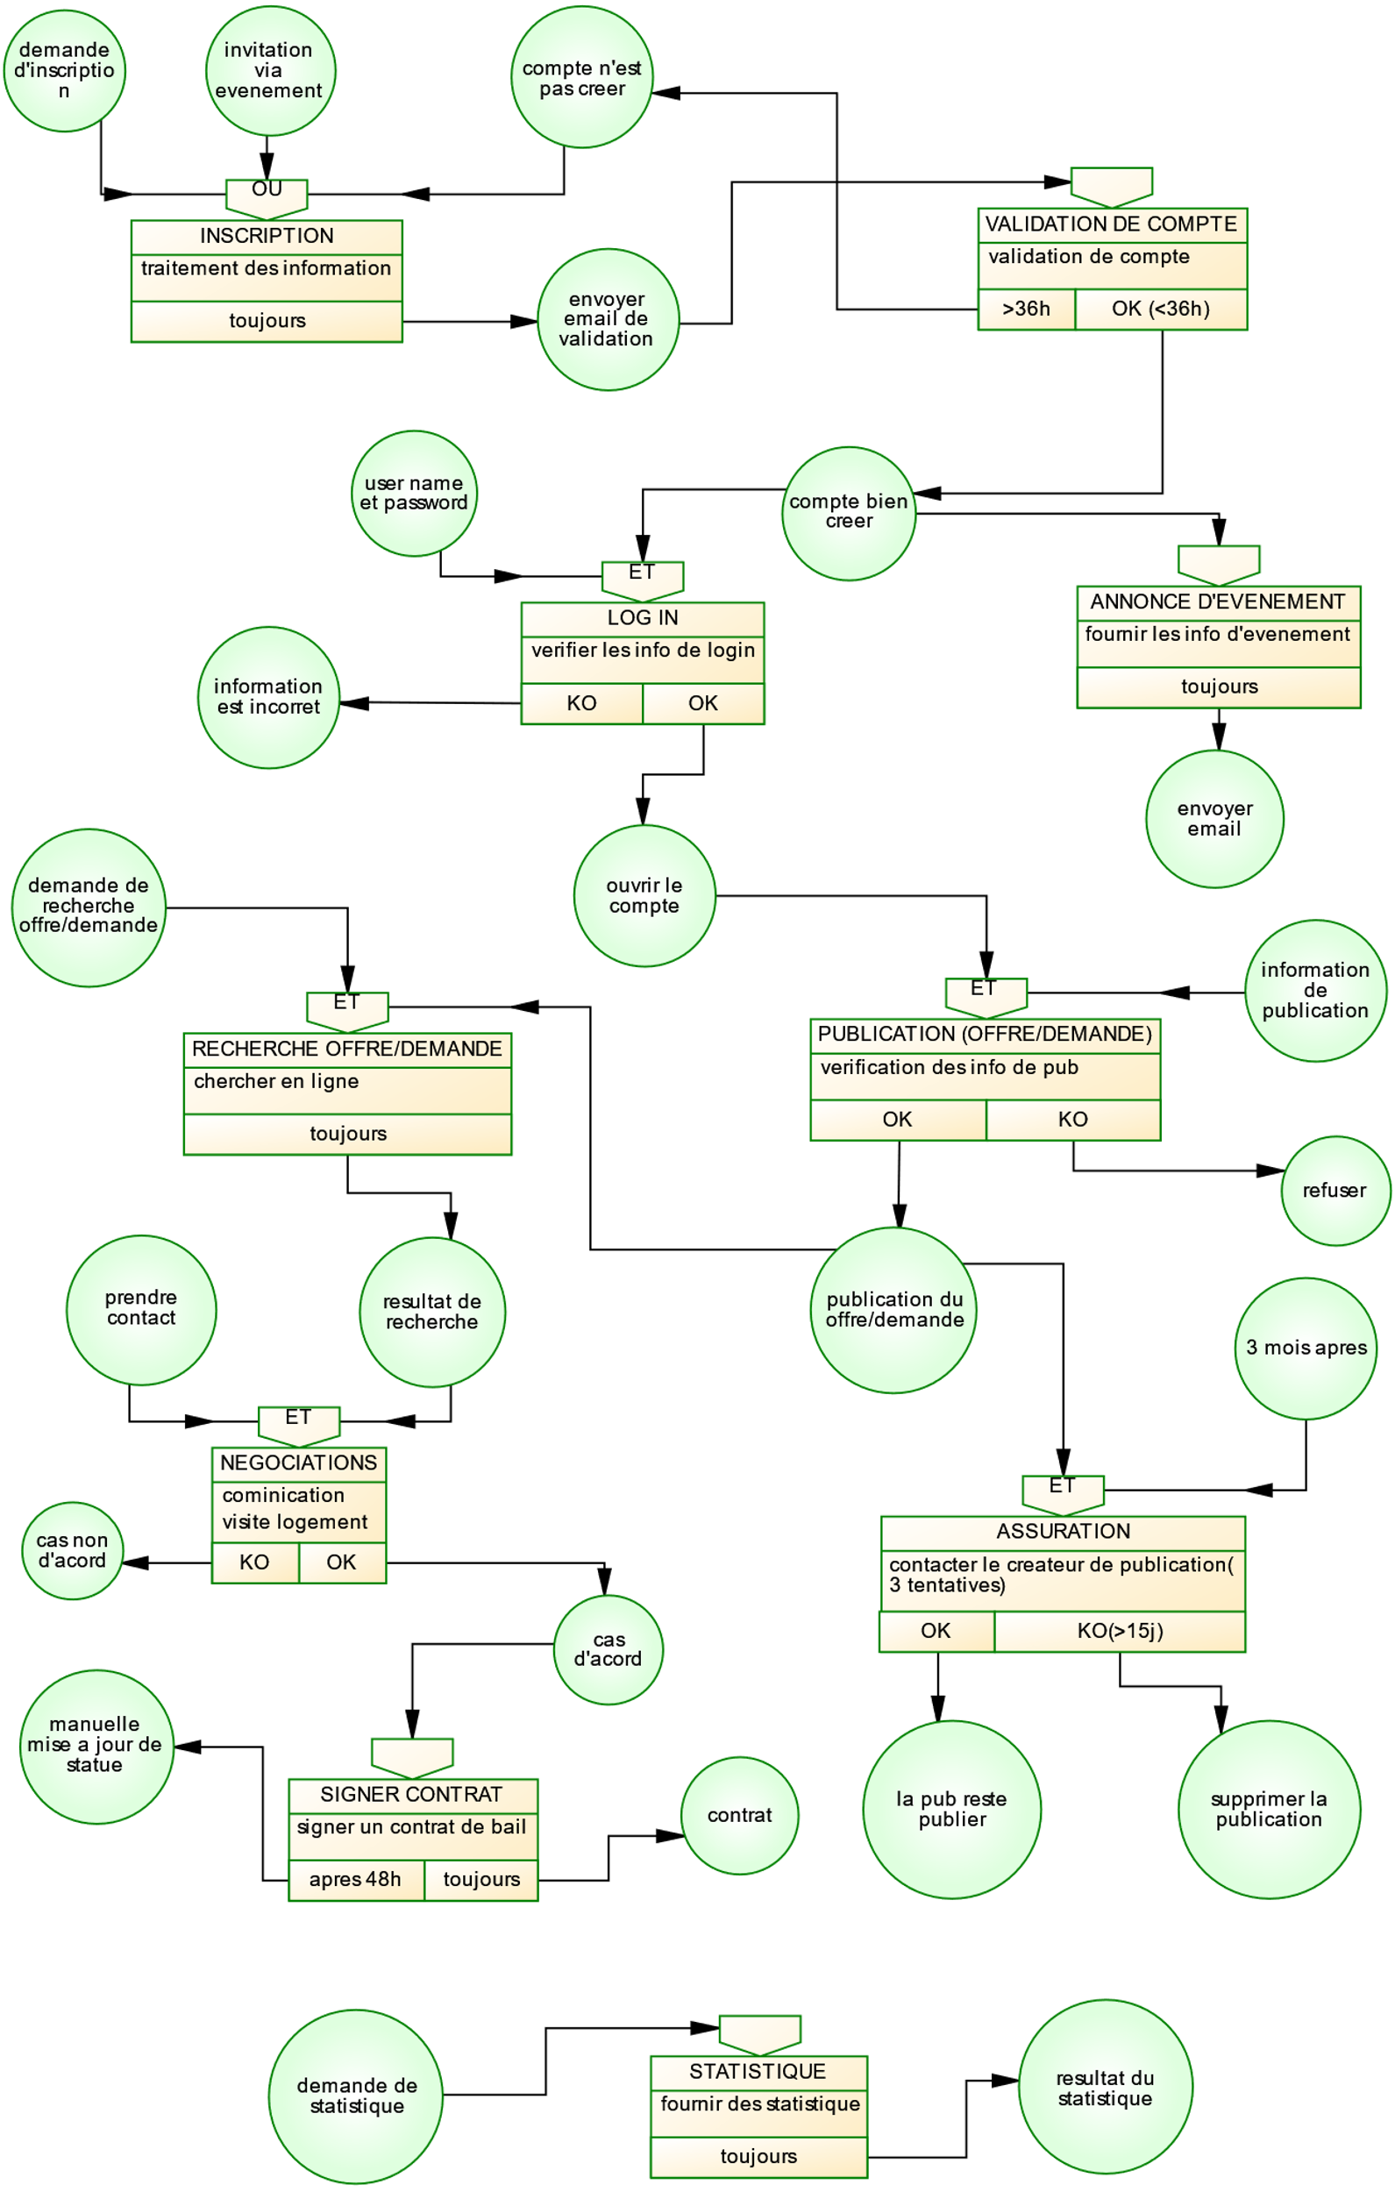

**DD**

|  |  |  |  |  |
| --- | --- | --- | --- | --- |
| ***Dictionnaire des données*** | | | | |
| **N°** | **Code donnée** | **Description** | **Entité** | **Type des données** |
| 1 | CINLoc | Numero de la carte national | Etudiant/Locataire | Text |
| 2 | nomLoc | nom d'etudiant | Text |
| 3 | prnomLoc | prenom d'etudiant | Text |
| 4 | dtNsncLoc | date de naissance d'etudiant | Date |
| 5 | adrsLoc | adress permanent d'etudiant | Text |
| 6 | lsrLoc | loisirs d'etudiant | Text |
| 7 | dscLoc | description d'etudiant | Text |
| 8 | nTelLoc | N° telephone d'etudiant | Numerique |
| 9 | emailLoc | email d'etudiant | Text |
| 10 | flrLoc | filiere d'etudiant | Text |
| 11 | dtInscLoc | Date de 1er inscription d'etudiant | Date |
| 12 | nvEtd | niveau d'etude d'etudiant | Text |
| 13 | codeP | code de proprietere | Propriétére | Numerique |
| 14 | nomP | nom de proprietere | Text |
| 15 | prnmP | prénom de proprietere | Text |
| 16 | nTelP | N° telephone de proprietere | Numerique |
| 17 | emailP | email de proprietere | Text |
| 18 | adrsP | adresse permanentede proprietere | Text |
| 19 | username | nom d'utilisateur | Compte | Text |
| 20 | password | mot de passe | Text |
| 21 | dtCr | date de creation | Date |
| 22 | dtVd | date de validation | Date |
| 23 | typeDmd | type de demande | Demande | Text |
| 24 | vllDmd | ville de demande | Text |
| 25 | sctrDmd | secteur de demande | Text |
| 26 | dscDmd | description de demande | Text |
| 27 | mdLoc | Mode de location (Loc/Coloc) | Text |
| 28 | nbrPrsn | nombre de personnes | Numerique |
| 29 | typeLog | type de logement desiré | Text |
| 30 | dateDmd | date | Date |
| 31 | datesDbFnDmd | dates début/fin | Date |
| 32 | sttDmd | statue de demande | Text |
| 33 | codeOfr | code de l'offre | Offre | Numerique |
| 34 | sttOfr | statue de l'offre | Text |
| 35 | datePuOfr | Date de publication de l'offre | Date |
| 36 | typeOfr | type de l'offre | Text |
| 37 | dscOfr | description de l'offre | Text |
| 38 | prxPrps | prix proposé pour l'offre | Numerique |
| 39 | négPrx | prix négociable ou non | Numerique |
| 40 | mdLocPrps | mode de location propposé | Text |
| 41 | dateDisp | date de disponibilité | Date |
| 42 | dateEx | date d'expiration | Date |
| 43 | nVll | numero de ville | Ville | Numerique |
| 44 | nomVll | nom ville | Text |
| 45 | nSctr | numero de secteur | Secteur | Numerique |
| 46 | nomSctr | nom secteur | Text |
| 47 | nLog | numero de logement | Logement | Numerique |
| 48 | supLog | superficie de logement | Text |
| 49 | etgLog | étage de logement | Numerique |
| 50 | nbrP | nombre pièce de logement | Numerique |
| 51 | sdbPnP | SDB privative ou non | Oui/Non |
| 52 | csnPnP | cuisine privative ou non | Oui/Non |
| 53 | etatBn | état du bien | Text |
| 54 | ageBn | age du bien | Numerique |
| 56 | mNm | meublé ou non | Oui/Non |
| 57 | dscLog | description de logement | Text |
| 58 | phLog | photos de logement | Objet |
| 59 | nbrPs | nombre max de personnes | Numerique |
| 60 | nbrLocAct | nombre locataires actuels | Numerique |
| 61 | dispLog | Disponibilité de logement | Oui/Non |
| 62 | dateEvt | date d'evenement | Evenement | Date |
| 63 | typeEvt | type d'evenement | Text |
| 64 | dscEvt | description d'evenement | Text |
| 65 | hDbEvt | heur de debut d'evenement | Heur |
| 66 | hFnEvt | heur de fin d'evenement | Heur |
| 67 | pblc | public ciblé | Text |

**MCD**

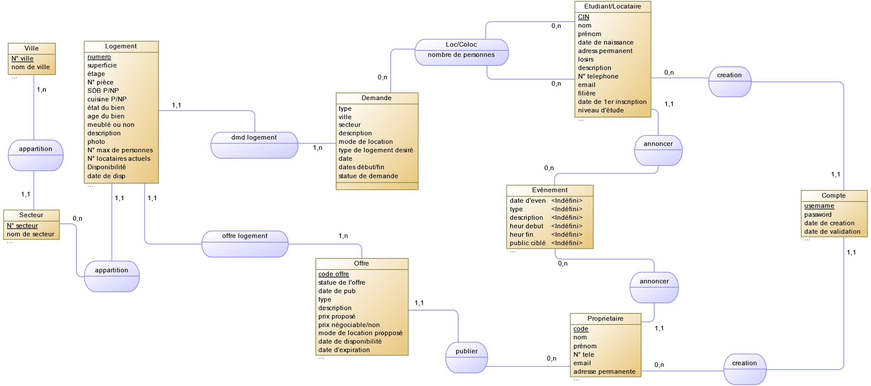

**MLD**

